南沙前锋水乡一、二涌项目围蔽工程

邀请招标文件

业主单位：广州南沙科技投资有限公司

日 期：二〇二三年十月

**目录**

第一章 招标公告 3

第二章 投标人须知 17

第三章 投标格式文件 33

第四章 评标办法 45

附件1：符合性审查表 55

附件2：综合评分表（100分） 56

附件3：投标申请人声明 60

**第一章招标公告**

**南沙前锋水乡一、二涌项目围蔽工程 邀请招标公告**

根据南沙前锋水乡一、二涌项目安全围蔽管理需求，广州南沙科技投资有限公司现对南沙前锋水乡一、二涌项目围蔽工程进行邀请招标，选定项目施工总承包单位。

1. **项目概况：**

项目位于广州市南沙区珠江街道前锋社区沿一、二涌两边已征收物业，范围为珠江街道前锋社区，即一、二涌靠近蕉门水道的河段及周边建筑、农田。具体包括一涌凤凰大道以西、新广一、二路以东段，长约0.85公里；二涌新广二、三路以东至蕉门水道段，长约2.5公里。

**1.工程名称**：南沙前锋水乡一、二涌项目围蔽工程

**2.业主单位：**广州南沙科技投资有限公司

**3.联系人：**段先生； 联系电话：020-62326053

**4.施工地点：**广州市南沙区珠江街道前锋社区居委一二涌。

**二、围蔽需求、招标范围、招标单价和限价**

**（一）围蔽需求**

**1.围蔽原则：**经济适用。

**2.围蔽内容：**围蔽已征收房屋首层的窗和门和物业外围，外围高度2米。

**3.围蔽目标：**预防闲杂人员进入已征收物业范围，规避安全隐患。（目的是使外面的闲杂人员进不去，保障安全）

**4.围蔽材料建议：**房屋门窗围蔽材质建议是彩钢铁皮/彩钢瓦（选用材料326＃）。物业外围建议采用3*3的镀锌角铁做门框架封波浪纹彩钢板或毛板（材料厚度不低于0.4mm），围蔽完成的物业需保障业主可随时进入，需装合页、锁扣和门锁；（备注：如对房屋外围进行围蔽即可达到阻挡效果，则该物业里面门窗无需再围蔽，另如有物业门窗未拆除，则无需围蔽。）

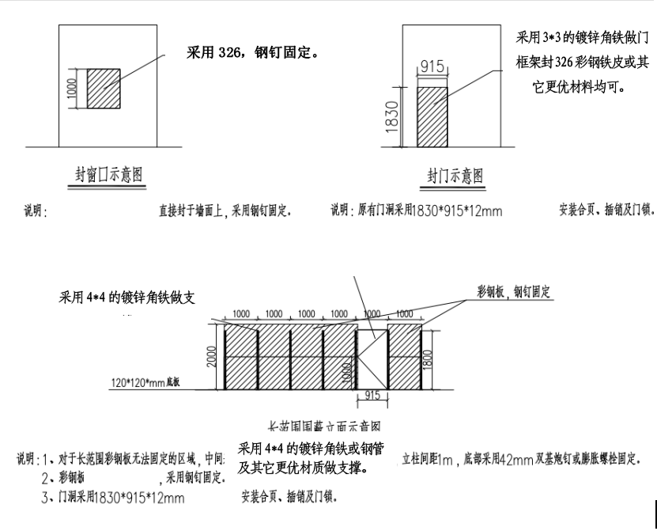

**5.工程量：**已征收物业394栋，需围蔽面积约7600平方米，其中围蔽门约2500平方米，围蔽窗约4000平方米，外围围蔽约1100平方米，上述数据为人工测量，存在一定误差，具体以现场勘察为准。

**6.围蔽高度：**2米。

**7.报价方式：**按平方报价，价格结构组成为：封门费、封窗费、封外围费。以项目单独按平方报单价。（单价含人工费、材料费、安装费、加工费、运输费、税费、维保费等所有费用。）

**8.维保期：**二年。

**9.现场围蔽物业识别方式：**如下图

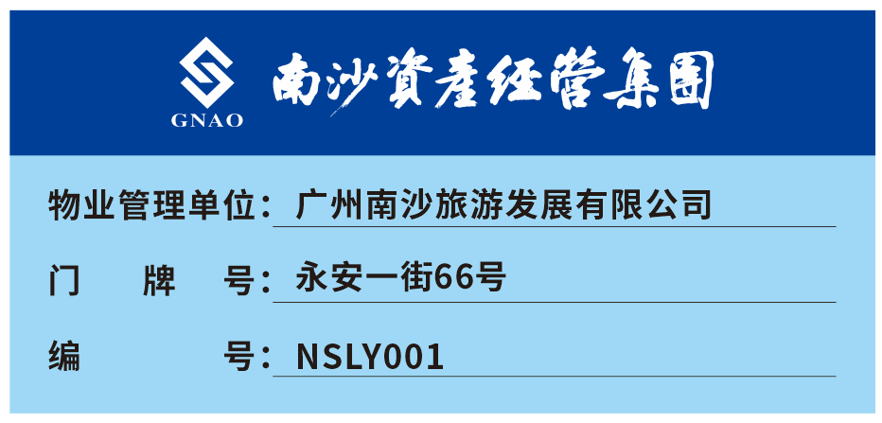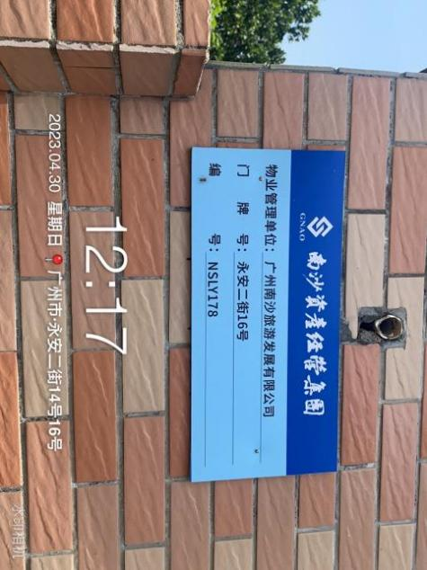

**10.现场实景：**

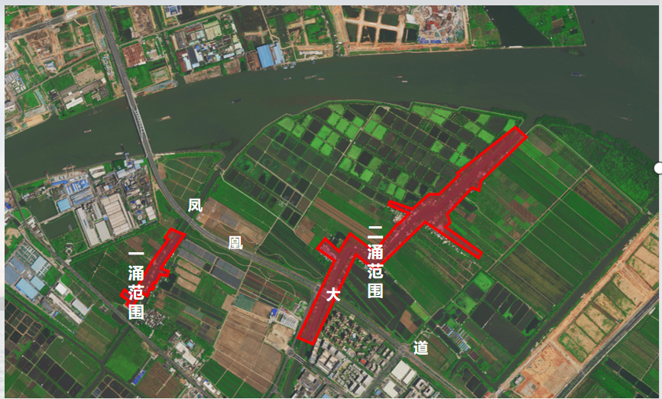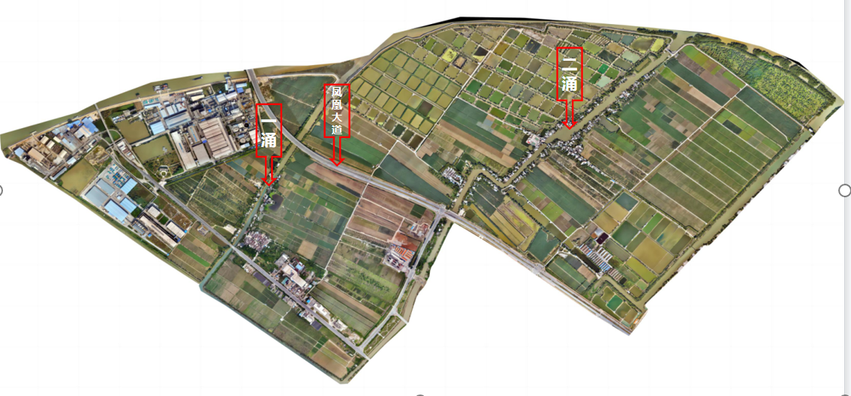

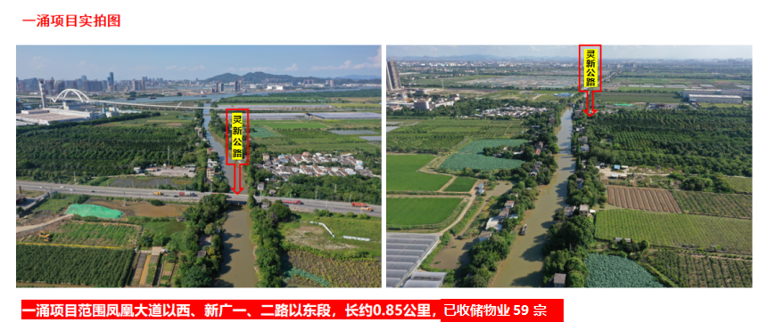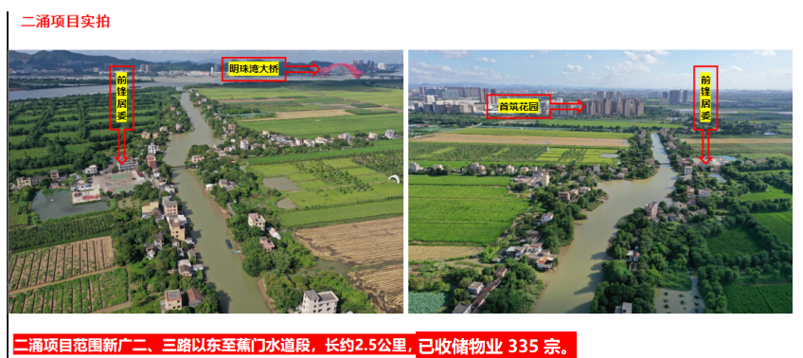

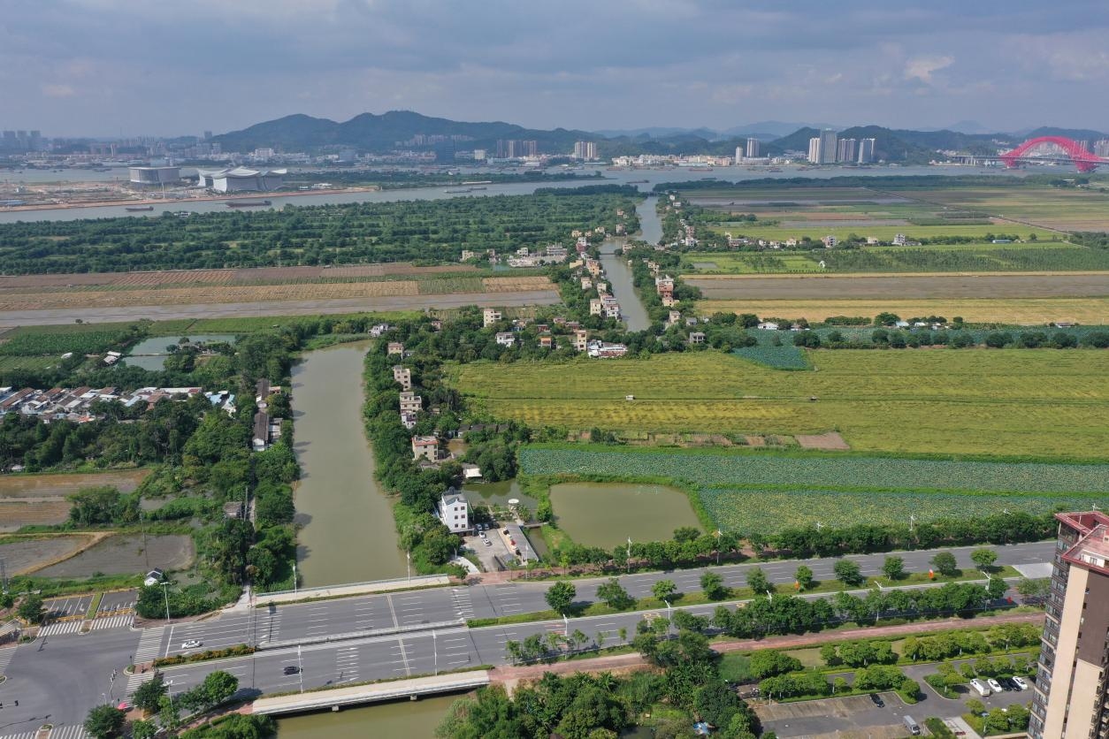

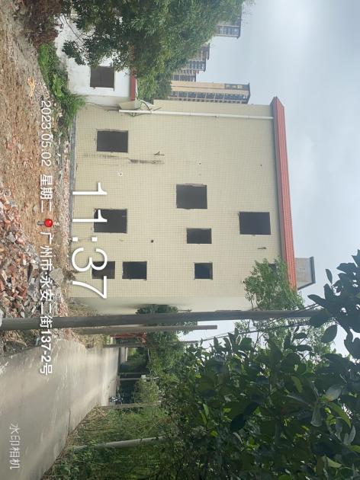 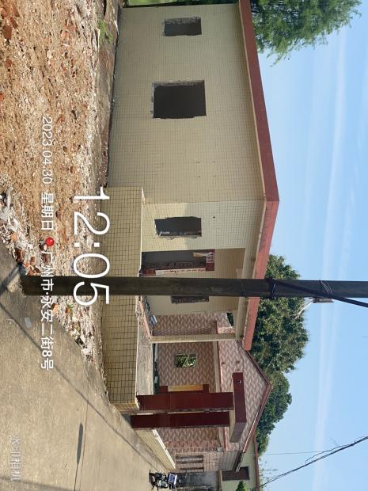

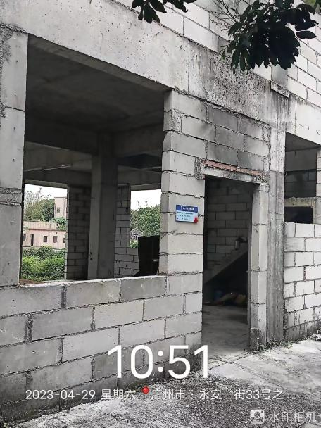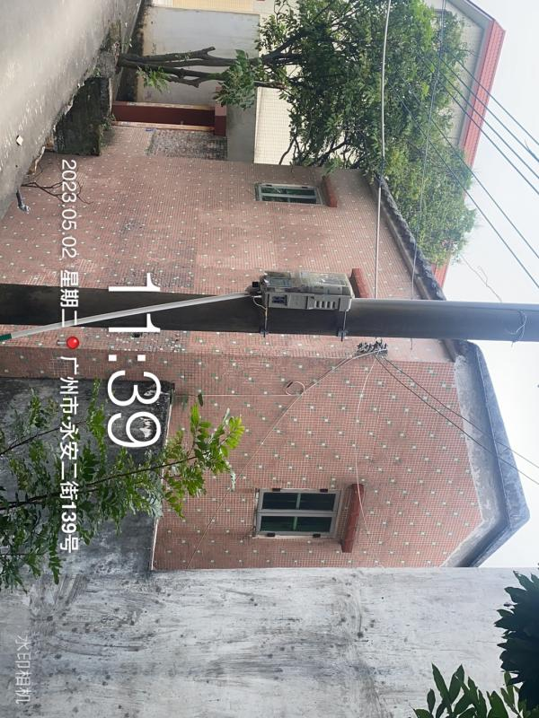

**11.现场勘察对接人：**段先生，联系电话：020-62326053。

**（二）招标范围**

项目位于广州市南沙区珠江街道前锋社区一、二涌两边物业，项目范围为珠江街道前锋社区，即一、二涌靠近蕉门水道的河段及周边建筑、农田。具体包括一涌凤凰大道以西、新广一、二路以东段，长约0.85公里；二涌新广二、三路以东至蕉门水道段，长约2.5公里。已征收物业394栋，需围蔽面积约7600平方米，其中围蔽门约2500平方米，围蔽窗约4000平方米，外围围蔽约1100平方米，上述数据为人工测量，存在一定误差，具体以现场勘察为准。

**（三）招标单价和限价**

**1.**综合单价包干；以招标公布的工程量清单为基础，结合项目内需围蔽物业的实际情况确定实际围蔽内容；合同结算价以经业主确认的现场实际围蔽的工程量乘以中标合同单价，最终结算价以双方审定金额为准。完成本项目招标范围内所有物业围蔽安装工程，负责项目施工实施阶段采购、制作安装，直至项目竣工验收合格并移交，包括但不限于包深化设计包工、包料、包设备、包质量、包安全生产、包文明施工、包工期、包承包范围内工程验收通过、包移交、包结算、包资料整理、包施工总承包管理和现场整体组织、包专业协调及配合等。

2.最高投标限价：35万元。

**三、资金来源：**企业自筹。

**四、发布招标公告时间、投标登记及递交投标文件时间、开标时间（不接受传真的文件及逾期送达或寄达的文件）**：

**1.发布招标公告时间（含本日）：**2023年10月18日至 2023年 10月 23 日

**2.递交投标文件时间和交标地点：**

**2.1提交投标文件时间：**2023年10月19日9时00分至2023年 10月24日9时00分止。

**2.2交标地点：**广州市南沙区海滨路171号南沙金融大厦11楼风控合规部办公室。联系人：陈小姐，电话：020-66810073.

**3.开标时间：**2023年10月24日10:00。地点：广州市南沙区海滨路171号南沙金融大厦18楼1807评标室。

**4.其它：**递交投标文件地点、截止时间与开标时间是否有变化，请密切留意招标人的通知。递交投标文件截止时间后，开标时间因故推迟的，相关评标信息仍以原递交投标文件截止时间的信息为准。

**五、邀请招标文件获取及办理投标登记手续：**

1.邀请招标文件获取：在广州南沙资产经营集团有限公司网站（http://www.gnao.com.cn）上公开发布，由投标人自行下载。如招标人需发布补充公告的，以最后发布的补充的招标内容为准。

2.办理投标登记手续：

（1）投标人应在投标登记截止时间前和地点提交如下资料：

（2）企业营业执照（副本）复印件；

（3）企业法定代表人证明书原件；

（4）法定代表人授权委托书原件，仅限于非法定代表人参加办理投标登记手续时提供；

（5）法定代表人身份证原件，仅限于法定代表人参加办理投标登记手续时提供；

（6）被授权委托人有效的身份证原件，仅限于非法定代表人参加办理投标登记手续时提供；

（7）投标申请人声明原件（格式详见附件一）；

上述资料由投标单位办理投标登记手续时提交一份。投标单位必须保证所提交资料合法、真实、完整、有效、一致，否则自行承担由此导致的任何损失。如未按要求提供投标登记资料，则提交的资料文件将被拒绝接收。

**六、投标人合格条件：**

1.投标人参加投标的意思表达清楚，投标人代表被授权有效。

2.投标人均具有独立法人资格，按国家法律经营。

3.经营范围：投标人经营范围需满足施工要求，包括但不限于建筑装饰、装修等；（提供营业执照）

4.施工经验：投标人需提供已完成围蔽工程项目案例。（提供至少一个围蔽施工案例）。

5.投标人需针对本围蔽工程，设立工作小组，设项目负责人、安全管理员及施工员，保障工程有序、安全、科学进行。

6.投标人已按照附件一的内容签署盖章的《投标申请人声明》。

7.关于联合体投标：不接受联合体投标。

8.投标人必须在招标人指定的时间和地址办理投标登记手续。

9.投标人未被列入“信用中国”网站(www.creditchina.gov.cn)“失信被执行人或重大税收违法失信主体”记录名单；不处于中国政府采购网(www.ccgp.gov.cn)“政府采购严重违法失信行为记录名单”中的禁止参加政府采购活动期间。

**七、资格审查方式：**本项目采用资格后审方式，本项目为非电子标，投标人需按照邀请招标文件要求提交纸质投标文件。

**1.**满足资格审查合格条件的投标人不足3名或通过有效性审查的投标人不足3名时为招标失败。招标人分析招标失败原因，修正招标方案，重新组织招标。

**2.**中标结果将在广州南沙资产经营集团有限公司网站 公示，公示时间不得少于1日。

**八、其他事项：**

1.投标经济补偿：各投标人自行考虑参与项目投标的一切风险，本工程不设投标补偿，投标费用由投标人自理。

2.关于异议及投诉：

（1）依法必须进行招标的项目，除第一中标候选人或者中标人以外的其他投标人存在串通投标、弄虚作假、行贿情形且在评标过程中未被发现的，视为对中标结果没有造成实质性影响，招标人可以依法继续开展招标活动。投标人的违法行为由行政监督部门依法处理。

（2）在招投标过程中，投标人（中标人）被异议（投诉）且经查实异议（投诉）情况属实的，或招标人收到异议（投诉）经查实属无有效法律法规依据的恶意异议（投诉）的，相关责任单位（过错方）自愿停止参与招标人后续工程招投标活动一年。同时，招标人将提请建设行政主管部门，并按《中华人民共和国招标投标法实施条例》、《工程建设项目招标投标活动投诉处理办法》等严肃处理，同时将记录到招标人的诚信评价系统。

（3）各投标单位递交投标资料参与投标，均视为接受及认同招标合同及招标人制发的各项相关建设管理办法。如中标人不按合同履约及未遵守招标人制发的各项相关建设管理办法，招标人有权依据相关管理办法要求中标人承担相应责任，中标人应无条件接受。

（4）中标人不得向他人转让中标项目，也不得将中标项目肢解后分别向他人转让。中标人按照合同约定或者经招标人同意，可以将中标项目的部分非主体、非关键性工作分包给他人完成。接受分包的人应当具备相应的资格条件，并不得再次分包。中标人应当就分包项目向招标人负责，接受分包的人就分包项目承担连带责任。

（5）潜在投标人或利害关系人对本招标公告及招标内容有异议的，向招标人书面提出。

异议受理部门：广州南沙资产经营集团有限公司风控合规部。

异议受理电话：020-66810073。

地址：广州市南沙区海滨路171号南沙金融大厦11楼风控合规部。

业主单位：广州南沙科技投资有限公司

日期：2023年10月18日

**附件一：投标申请人声明**

**投标申请人声明**

致： （发包人名称）

本公司就参加 （项目名称）投标工作，作出郑重声明：

一、本公司保证投标文件及其后提供的一切材料都是真实的。如我司成为本项目中标候选人，我司同意并授权招标人将我司投标文件商务部分文件的人员、业绩、奖项等资料进行公开。

二、本公司保证在本项目投标中不与其他单位围标、串标，不出让投标资格，不向招标人或评标委员会成员行贿。

三、本公司不存在下列情形之一：

1.为招标人不具有独立法人资格的附属机构（单位）；

2.为本项目监理人或者与本项目监理人存在隶属关系或者其他利害关系；

3.为本标段的代建人；

4.为本标段提供招标代理服务的；

5.与本标段的监理人或代建人或招标代理机构同为一个法定代表人的；

6.与本标段的监理人或代建人或招标代理机构互相控股或参股的；

7.与本标段的监理人或代建人或招标代理机构相互任职或工作的；

8.与本标段的检测机构有隶属关系或者其他利害关系；

9.与招标人存在利害关系且可能影响招标公正性；

10.与本标段的其他投标人为同一个单位负责人；

11.与本标段的其他投标人存在控股、管理关系；

12.被依法暂停或取消投标资格的；

13.被责令停产停业、暂扣或者吊销许可证、暂扣或者吊销执照的；

14.进入清算程序，或被宣布破产，或其他丧失履约能力的情形；

15.在最近三年内有骗取中标或严重违约或重大工程质量问题的；

16.被工商行政管理机关在全国企业信用信息公示系统中列入严重违法失信企业名单；

17.被最高人民法院在“信用中国”网站或各级信用信息共享平台中列入失信被执行人名单；

18.在近三年内投标人或其法定代表人、拟委派的负责人有行贿犯罪行为的；

19.法律法规规定的其他情形。

四、本公司承诺，中标后不转包或违法分包，在施工过程中，严格执行安全生产相关管理规定；依法按照国家、省、市的有关规定发包劳务或使用自有劳务队伍，依法按时足额支付工程款给分包单位（如有）和支付工资给劳务工人，不以工程款未到位为由克扣或拖欠工人工资。

五、本公司承诺，切实落实《住房城乡建设部 人力资源社会保障部关于印发建筑工人实名管理办法（试行）的通知》（建市〔2019〕18号）、《广东省建设工程领域工人工资支付专用账户管理办法》（粤人社规〔2018〕14号）、《广州市住房和城乡建设局关于印发<广州市建筑施工实名制管理办法>的通知》（穗建规字〔2020〕18号）、《广州市建设领域工人工资支付分账管理实施细则》（穗建规字〔2020〕37号）、《关于印发广州市房屋建筑及市政工程实名制和工资支付分账平台化管理工作方案的通知》（穗建筑〔2018〕183号）、《广州市住房和城乡建设委员会关于转发<广东省住房和城乡建设厅关于房屋建筑和市政基础设施工程用工实名管理暂行办法>的通知》（穗建筑〔2018〕981号）等关于用工实名制和工人工资支付分账管理的各项规定。中标后将利用信息技术手段，采用人脸、指纹、虹膜等生物识别技术进行电子打卡，实施考勤管理，对施工现场人员建立基本信息档案、实行实名制管理的制度并按照工程进度将建筑工人工资通过本企业在银行开设的工资专用账户按时足额支付。我公司对实名制管理负总责。若本项目在经招标人认可后，部分专业工程依法分包或实行劳务分包的，我公司对专业分包企业和劳务分包企业实施统一管理，监督其用工企业按时足额支付作业工人工资，督促落实实名制管理制度。本公司接受招标人及建设行政主管部门的监督、检查。

六、与本公司单位负责人为同一人或者与本公司存在控股、管理关系的其他单位包括： 。（注：本条由投标人如实填写，如有，应列出全部满足招标公告资质要求的相关单位的名称；如无，则填写“无”。）

七、本公司拟委派专职安全员兼任本项目围蔽工程的工地余泥渣土运输与排放管理员，严格遵守围蔽工程余泥渣土运输与排放管理制度，执行“一不准进、三不准出”规定，选择合法的余泥渣土运输单位及排放点。

八、如果本公司使用采用告知承诺制方式取得的资质参与本项目投标，该资质经资质审批部门核查被依法注销的，本公司承诺自动放弃投标及中标资格。如经查实该资质为以欺骗等不正当手段取得的，将依法接受监督部门的行政处罚。

九、本公司违反上述保证，或本声明陈述与事实不符，经查实，本公司愿意接受公开通报，记录不良行为，承担由此带来的法律后果，并愿意停止参加广州市行政区域内的招标投标活动三个月。其中，本声明陈述与事实不符的，属于弄虚作假骗取中标，将依法接受监管部门的处罚。

特此声明。

声明企业：

法定代表人签字：

项目负责人签字:

年 月 日

（企业公章）

注：招标人应当要求投标人的项目负责人 和技术负责人签字。

**第二章投标人须知**

## 一、投标人须知前附表

| **条款号** | **条款名称** | **编列内容** |
| --- | --- | --- |
| **1** | **招标单位** | 业主单位：广州南沙科技投资有限公司  联系人：段先生 联系电话：020-62326053 |
| **2** | **项目名称** | 南沙前锋水乡一、二涌项目围蔽工程 |
| **3** | **建设地点** | 广州市南沙区珠江街道前锋社区居委一二涌 |
| **4** | **项目规模及工程量** | 项目位于广州市南沙区珠江街道前锋社区一、二涌两边物业，项目范围为珠江街道前锋社区，即一、二涌靠近蕉门水道的河段及周边建筑、农田。具体包括一涌凤凰大道以西、新广一、二路以东段，长约0.85公里；二涌新广二、三路以东至蕉门水道段，长约2.5公里。具体需围蔽物业为已征收物业394栋，需围蔽面积约7600平方米，其中围蔽门约2500平方米，围蔽窗约4000平方米，外围围蔽约1100平方米，上述数据为人工测量，存在一定误差，具体以现场勘察为准。 |
| **5** | **资金来源及比例** | 企业自筹 |
| **6** | **资金落实情况** | 资金已落实 |
| **7** | **承包方式** | 1. 施工部分：综合单价包干；以招标公布的工程量清单为基础，合同结算价以经业主确认的现场实际围蔽的工程量乘以中标合同单价，最终结算价以双方确认金额为准。 2. 完成本工程项目招标范围内所有围蔽工程及设备安装工程，负责项目施工实施阶段采购、制作安装，直至项目竣工验收合格并移交，包括但不限于包深化设计包工、包料、包设备、包质量、包安全生产、包文明施工、包工期、包承包范围内工程验收通过、包移交、包结算、包资料整理、包施工总承包管理和现场整体组织、包专业协调及配合等。 |
| **8** | **招标范围** | 项目位于广州市南沙区珠江街道前锋社区一、二涌两边物业，项目范围为珠江街道前锋社区，即一、二涌靠近蕉门水道的河段及周边建筑、农田。具体包括一涌凤凰大道以西、新广一、二路以东段，长约0.85公里；二涌新广二、三路以东至蕉门水道段，长约2.5公里。 |
| **9** | **工期要求** | 收到中标通知书、签订合同后40个日历天内完成竣工验收合格，并交付使用。 |
| **10** | **报价方式** | 本次围蔽施工服务招标最高投标限价为35万元。   1. 按围蔽单项内容分别报单价：按封闭窗、封闭外围和封闭门进行分别单独报价，报价计量单位按平方米，计价单位按人民币“元”。（单价包含人工费、税费、加工费、清运费、材料费、维保费等一切相关费用。）   2.依据各单项工程量对应乘以各单项单价，得出投标总价。  综合单价包干，以经业主确认的现场实际围蔽工程量按实结算，该投标报价包含本项目的项目围蔽施工费，按照招标公告要求均不得超过相应的招标限价。 |
| **11** | **质量标准** | 设计质量标准：符合《建设工程质量管理条例》等国家及地方有关工程勘察设计管理法规和规章。  工程质量标准：合格。 |
| **12** | **踏勘现场** | 由投标人自行踏勘 |
| **13** | **投标人合格条件** | 1.投标人参加投标的意思表达清楚，投标人代表被授权有效。  2.投标人均具有独立法人资格，按国家法律经营。  3.经营范围：投标人经营范围需满足施工要求，包括但不限于建筑装饰、装修等；（提供营业执照）  4.施工经验：投标人需提供已完成围蔽工程项目案例。（提供至少一个围蔽施工案例）。  5.投标人需针对本围蔽工程，设立工作小组，设项目负责人、安全管理员及施工员，保障工程有序、安全、科学进行。  6.投标人已按照附件一的内容签署盖章的《投标申请人声明》。  7.关于联合体投标：不接受联合体投标。  8.投标人必须在招标人指定的时间和地址办理投标登记手续。  9.投标人未被列入“信用中国”网站(www.creditchina.gov.cn)“失信被执行人或重大税收违法失信主体”记录名单；不处于中国政府采购网(www.ccgp.gov.cn)“政府采购严重违法失信行为记录名单”中的禁止参加政府采购活动期间。 |
| **14** | **是否接受联合体投标** | ■不接受  □接受，应满足下列要求：详见本项目招标公告。 |
| **15** | **最高投标限价或其计算方法** | 本项目最高投标限价详见本项目招标公告。  投标人的投标总报价、项目围蔽施工工程费报价超过对应最高投标限价的为无效标。  投标人总得分满分为100分，总得分=商务得分（30%）+技术得分（40%）+投标报价得分（30%） |
| **16** | **投标有效期** | 60日历天（从递交投标文件截止之日计起），如出现异议或投诉，则投标有效期自动延长至异议或投诉处理结束，确定中标人并发放中标通知书为止。 |
| **17** | **投标文件份数** | 项目围蔽施工实施方案（含商务部分）文件：1份正本（含电子文件一套），4份副本；  投标报价文件：1份正本（含电子文件一套），4份副本。  独自分开的封包数共为2包：  要求提供的电子文件光盘（或U盘）必须无病毒、无加密、可打开、可编辑。 |
| **18** | **封套上应载明的信息** | 1.招标人名称：南沙前锋水乡一、二涌项目围蔽工程  2.项目围蔽施工实施方案（含商务部分）文件；3.投标报价文件  在2023年10月24日10时00分前不得开启  投标人名称：（并加盖公章。） |
| **19** | **投标文件递交地点** | 收件人：陈小姐，电话：020-66810073.  提交地点：广州南沙区金融大厦11楼风控合规部。  法定代表人应凭本人身份证和法定代表人证明书原件提交投标文件，委托代理人应凭本人身份证、法定代表人证明书原件和法定代表人授权委托证明书原件提交投标文件。否则其投标文件不被招标人接收。 |
| **20** | **投标截止时间** | 开始接收投标文件时间： 2023 年10月19日9 时00 分。  投标截止时间： 2023年10月24日9时00 分。 |
| **21** | **开标时间和地点** | 本项目资格审查文件、项目围蔽施工实施方案（含商务部分）文件、投标报价文件同时开启。  开标时间：2023年10月24日10时00 分  开标地点：广州市南沙区海滨路171号南沙金融大厦1807评标室。 |
| **22** | **开标评标办法** | 综合评标法 |
| **23** | **招标控制价** | 项目最高招标限价为：人民币35万元。  投标总报价、施工费超过招标控制价的投标文件均作废标处理。 |
| **24** | **维保期** | 2年 |

**二、投标须知**

**（一）总则**

**1．定义**

本招标文件使用的下列词语具有如下规定的意义：

1.1 “招标人”（即委托人）指广州南沙科技投资有限公司。

1.2 “投标人”指向招标人提交投标文件的当事人。

1.3 “招标文件”指由招标代理发出的本文件（包括全部章节、附件）及澄清补充文件。

1.4 “投标文件”指投标人根据本招标文件向招标人提交的全部文件。

1.5 “书面函件”指打字或印刷的函件，包括电传、电报和传真。

**2、招标说明**

2.1本招标项目按照《中华人民共和国招标投标法》等有关法律、行政法规和部门规章，采取邀请招标的办法，选择有经验、有实力、社会信誉好的围蔽施工单位承担施工服务，确保前锋水乡一、二涌围蔽工程项目能按期、优质、经济地完成。

2.2项目概况：

2.2.1项目名称：见投标须知前附表第2项。

2.2.2建设地点：见投标须知前附表第3项。

2.2.3建设规模：见投标须知前附表第4项。

2.3 招标范围及服务期

2.3.1 招标范围：见投标须知前附表第8项。

2.3.2 设计服务任务期限要求：见投标须知前附表第9项。

**3．资金来源**

3.1本招标项目资金来源见投标须知前附表第5项。

**4．合格投标人的条件**

4.1详见投标须知前附表第13项。

**5．踏勘现场**

5.1投标人应对项目现场及周围环境自行踏勘，投标人应充分重视和仔细地进行项目围蔽施工前的实地考察，以便投标人获取那些须投标人自己负责的有关编制投标文件和签署合同所涉及现场所有的资料。一旦中标，这种考察即被认为其结果已在中标文件中得到充分反映。考察现场的费用及参加投标所产生的一切费用由投标人自己承担。

5.2招标人向投标人提供的有关现场的数据和资料，是招标人现有的能被投标人利用的资料，招标人对投标人做出的任何推论、理解和结论均不负责任。

5.3经招标人允许，投标人可为踏勘目的进入招标人的项目现场，投标人及其代表必须承担那些进入现场后，由于他们的行为所造成的人身伤害（不管是否致命）、财产损失或损坏，以及其他任何原因造成的损失、损坏或费用。招标人在投标人及其代表考察过程中不负任何责任。但投标人不得因此使招标人承担有关的责任和蒙受损失。投标人应承担踏勘现场的责任和风险。

**6．投标费用**

6.1不论投标结果如何，投标人应承担购买招标文件等相关资料及其投标文件编制与递交所涉及的一切费用。

6.2投标人应承担其参加本招标活动自身所发生的其他一切费用，招标人对上述费用均不负任何责任。

**（二）招标文件**

**7.招标文件的组成**

7.1本招标文件包括下列文件：

（1）投标须知及前附表

（2）投标文件格式

（3）评标办法

（4）附件

7.2除7.1内容外，招标人在提交投标文件截止时间**3**天前，以书面形式发出的对招标文件的澄清或修改内容，均为招标文件的组成部分，对招标人和投标人起约束作用。

7.3投标人获取招标文件后，应仔细检查招标文件的所有内容，如有残缺等问题应在获得招标文件3日内向招标人提出，否则，由此引起的损失由投标人自己承担。投标人同时应认真审阅招标文件中所有的事项、格式、条款和规范要求等，若投标人的投标文件没有按招标文件要求提交全部资料，或投标文件实质上没有响应招标文件的要求，招标人将有权予以拒绝，并且不允许投标人通过修改或撤消其不符合要求的差异或保留使之成为具有响应性的投标文件。

**（三）投标文件的编制**

**8．投标文件的语言及度量衡单位**

8.1 投标文件和与投标有关的所有文件均应使用中文。

8.2 除项目规范另有规定外，投标文件使用的度量衡单位，均采用中华人民共和国法定计量单位。

**9．投标文件的组成**

9.1投标文件目录。

9.2投标函（按招标文件第三章格式一填写）

9.3服务承诺书（按招标文件第三章格式二填写）

9.4企业法定代表人证明书及法定代表人授权委托证明书（按招标文件第三章格式三填写，或使用从工商管理部门购买的版本填写），法人身份证复印件、被授权人身份证复印件

9.5公司法人营业执照及设计资质证书复印件

9.6项目负责人职称证复印件

9.7人员到位承诺书（按招标文件第2章格式填写）

9.8投标人综合概况（按招标文件第2章格式填写）

9.9企业自2020年1月1日至今企业承担的同类项目（按招标文件第2章格式填写）

9.10参与本项目的人员一览表及证明文件（按招标文件第2章格式填写）

9.11项目负责人简介（按招标文件第2章格式填写）

9.12报价表

9.13 技术标文件

9.14 投标文件电子版（刻录光盘或提供U盘）

9.15 投标人认为需要提交的其他资料

**10．投标文件格式**

投标人提交的投标文件应当使用招标文件所提供的投标格式文件的格式（表格可以按同样格式扩展）。

**11．投标报价**

11.1 本次投标报价采用第三章格式八所规定的方式。

11.2 投标人的投标报价，应是完成招标项目规模和工程量全部内容为计算投标报价基础。

11.3投标报价方式：投标单位自行报价（总投标价不得超过最高投标限价，否则按废标处理）。（小数点后保留二位小数，第三位小数四舍五入）

**12．投标货币**

12.1 本次投标报价采用的币种为**人民币**。

**13．投标有效期**

13.1 投标有效期见投标须知前附表所对应规定的期限，在此期限内，凡符合本招标文件要求的投标文件均保持有效。

13.2 在特殊情况下，招标人在原定投标有效期内，可以根据需要以书面形式向投标人提出延长投标有效期的要求，对此要求投标人须以书面形式予以答复。投标人可以拒绝招标人这种要求。同意延长投标有效期的投标人既不能要求也不允许修改其投标文件。

**14．投标文件的份数和签署**

14.1 投标人应按投标须知前附表所对应规定的份数提交投标文件。

14.2 投标文件的正本和副本均需打印或使用不褪色的蓝、黑墨水笔书写，副本可以是正本盖章签字后的复印件，字迹应清晰易于辨认，并应在投标文件封面的右上角清楚地注明“正本”或“副本”。正本和副本如有不一致之处，以正本为准。

14.3 投标文件封面必须有法定代表人或其委托代理人签字（或盖章）并加盖投标单位公章。由委托代理人签字（或盖章）的投标文件中须同时提交法定代表人签署授权委托书。投标文件中递交的法定代表人证明书、授权委托证明书格式、签字、盖章及内容均应符合要求，否则证明书无效。

14.4 除投标人对错误处须修改外，全套投标文件应无涂改或行间插字和增删。如有修改，修改处应盖校对章或法定代表人签字（或盖私章）或委托代理人签字（或盖私章），并加盖单位公章。

14.5投标文件的规格：统一A4印刷本，纸质封面，可双面或单面打印。封面标明招标项目名称、投标人、投标时间，右上角打上正本（或副本）。使用书式装订，装订时书订不外露；不能使用塑料面或塑料胶条装订。

14.6投标文件的页码：必须按每本逐页从1开始，按照流水号编号（包括附图、证件、图片等），页号编在右下角，若双面打印的页号编在左下角（空白页面不编号）。

**（四）投标文件的提交**

**15．投标文件的包封、密封和标记**

15.1投标文件的包封要求：一正四副及电子文件一起包封。

15.2投标文件的密封要求：投标人应确保密闭封装、并加盖骑缝公章。

15.3投标文件的标记要求：每个包封上应具有以下标记：

15.3.1招标人的名称和地址： 广州南沙科技投资有限公司 / 南沙区海滨路171号17-19楼

15.3.2“南沙前锋水乡一、二涌项目围蔽工程”。

15.3.3 2023年10月24日10时00分前不得开封（填入前附表所述日期及时间）

15.4在包封上应写明投标人的名称与地址，以便投标被宣布迟到时，能原封退回。

15.5如果包封上没有按上述规定密封并加写标志，招标人将不承担投标文件错放或提前开封的责任，由此造成的提前开封的投标文件，招标人予以拒绝，并退还给投标人。

**16．投标文件的提交**

16.1 投标人应按投标须知前附表相关对应所规定的地点，于截止时间前提交投标文件，并办理好送达签认手续。

16.2投标文件提交人在提交投标文件时应出示法定代表人证明书（原件）、法定代表人授权委托证明书（原件）及本人身份证（原件）提交投标文件。

**17．投标文件提交的截止时间**

17.1投标人应按投标须知前附表相关对应所述的地点、日期和时间将投标文件提交给招标人。

**18．迟交的投标文件**

招标人在投标须知前附表相关对应规定的投标截止时间以后收到的投标文件，将被拒绝并退回给投标人。

**（五）开标**

**19．开标**

19.1 招标人按投标须知前附表相关对应所规定的时间和地点公开开标，并邀请所有投标人参加。请各投标人的法定代表人或其有效授权委托代理人届时务必带本人身份证出席开标会，否则作弃权处理。

19.2 按规定提交合格的撤回通知的投标文件不予开封，并退回给投标人；

19.3 招标人在招标文件要求提交投标文件的截止时间前收到的投标文件，开标时都当众予以拆封、宣读。

19.4开标程序：

1）开标由招标人主持；

2）宣读投标人名称，由投标人或其推选的代表检查投标文件的密封情况，投标人出示本人身份证原件（身份证件应与投标文件中的法定代表人或其委托人一致，无身份证原件的作弃权处理）；

3）经确认无误后，由有关工作人员公布下列内容：a.法定代表人证明及授权委托；b. 标书密封情况；c.投标报价；d.服务期；e. 质量目标；f.项目负责人等主要内容。

19.5 招标人对开标过程进行记录，并存档备查，投标人在开标记录上签字，以确认对所宣读的内容没有任何异议。

**19.6 投标文件有下列情形之一的，招标人不予受理：**

19.6.1逾期送达的或者未送达指定地点的；

19.6.2未按招标文件要求密封的。

**19.7招标人将上述符合要求的投标文件，送至评标小组进行评审的。**

**（六） 评标**

**20．评标过程的保密**

20.1 开标后，直至授予中标人合同为止，凡属于对投标文件的审查、澄清、评价和比较有关的资料以及中标候选人的推荐情况，与评标有关的其他任何情况均严格保密。

20.2 在投标文件的评审和比较、中标候选人推荐以及授予合同的过程中，投标人向招标人和评标小组施加影响的任何行为，都将会导致其投标被拒绝。

20.3 中标人确定后，招标人不对未中标人就评标过程以及未能中标原因作出任何解释。未中标人不得向评标小组组成人员或其他有关人员索问评标过程的情况和材料。

**22．投标文件的澄清**

22.1 为有助于投标文件的审查、评价和比较，评标小组可以以书面形式要求投标人对投标文件含义不明确的内容作必要的澄清或说明，投标人应书面形式进行澄清或说明，但不得超出投标文件的范围或改变投标文件的实质性内容。

22.2 如果投标文件实质上不响应招标文件的各项要求，评标小组将予以拒绝，并且不允许投标人通过修改或撤销其不符合要求的差异或保留，使之成为具有响应性的投标。

**23．投标文件的评审、比较和否决**

23.1 评标小组将按照本须知规定，仅对在实质上响应招标文件要求的投标文件进行评审和比较。

23.2 在评审过程中，评标小组可以以书面形式要求投标人就投标文件中含义不明确的内容进行书面说明并提供相关材料。

23.3 评标小组依据本招标文件规定的评标标准和方法，详见本招标文件《评标办法》，对投标文件进行评审和比较，向招标人提出书面评标报告，并推荐经评审综合得分由高至低排序的前一～三名为第一、第二和第三中标候选人。招标人根据评标小组提出的书面评标报告和推荐的中标候选人中，按排序依法确定中标人。

**24．**评标小组依据有关法律、法规和招标文件的规定对投标文件进行评审，经评定的有效投标人不足三名时，招标人应当依法重新组织招标。

**（七）合同的授予**

**25．合同授予标准**

25.1 本招标(项目)的设计服务合同将授予招标人所确定的中标人。

**26．招标人保留接受或拒绝任何某一投标或所有投标的权力**

26.1 招标人不承诺将合同授予报价最低的投标人。招标人在发出中标通知书前，有权依据评标小组的评标报告拒绝不合格的投标。

26.2招标人保留接受或拒绝任何某一投标或所有投标的权力。而且对由此引起的对投标人的影响不承担任何责任，也无须将这样做的理由通知受影响的投标人。

**27．中标通知书**

27.1中标通知书经招标人确认，并由招标人颁发。

27.2中标人必须在收到中标通知书后24小时之内以书面形式回复招标人，确认收到。

**28．合同协议书的签订**

28.1 招标人与中标人将于中标通知书发出之日起30日内，按照招标文件和中标人的投标文件商定合同和签订合同，招标人和中标人不得再行订立背离合同实质性内容的其他协议。

28.2中标人放弃中标资格的，无正当理由不与招标人签订合同的，在签订合同时向招标人提出附加条件或者更改合同实质性内容的，招标人可取消其中标资格，并没收其投标保证金；给招标人的损失超过投标保证金数额的，中标人应当对超过部分予以赔偿；没有提交投标保证金的，应当对招标人的损失承担赔偿责任。

28.3中标人在投标过程使用的投标人名称、银行名称和账号至项目完成竣工结算不得变更，否则，招标人有权停止设计服务款项的拨付及至解除合同，由此造成的一切责任由中标人承担。

**29．合同生效**

29.1在合同双方全权代表在合同协议书上签字，并分别加盖双方单位的公章，合同正式生效。

# **第三章 投标格式文件**

**格式一：投标函**

**投标函**

广州南沙科技投资有限公司：

我方决定参加贵方的“南沙前锋水乡一、二涌项目围蔽工程”服务单位选定的竞标，并完全接受贵方发出的招标文件及澄清文件中的所有内容。为此，我方作出如下承诺：

1、我方经分析研究了贵方提供的招标文件中的项目介绍、投标人须知等文件后，我公司愿意以投标报价表中承诺报价，完成贵方项目围蔽任务，并提供增值税普通发票税率为 %，并按合同条件的要求，承担并完成项目围蔽施工服务任务。

2、完全理解和接受全部招标文件（包括修改文件、参考资料和有关附件）的一切规定和要求。

3、我方同意在规定的投标截止之日起 日历天内遵守本投标。在该期限满期之前，本投标书对我单位始终具有约束力，并可随时被接受。

4、在正式签订设计服务合同之前，本投标书连同贵方的中标通知书应成为约束贵、我双方的合同文件。

5、在整个招、投标过程中及招、投标结束后，未经招标人书面同意，我方保证不向任何第三方泄露本次招、投标的任何信息、资料及内容。

6、投标文件中所有关于投标人资格的文件、证明、陈述均是真实的、准确的。若有违背，我方承担由此而产生的一切后果。

7、我方承诺不与其他投标人存在以下关联关系：

（1）我方法定代表人、董事、监事及高级管理人员与其他投标人的法定代表人、董事、监事及高级管理人员是同一个人，或在其他投标人担任法定代表人、董事、监事及高级管理人员；

（2）我方法定代表人、董事、监事及高级管理人员持有其他投标人股比超过33.34%的；

（3）我方与其他投标人存在共同股东。

投标人：（盖章）

法定代表人或被授权人（代理人）(签字或签章):

地 址：

电 话：

日 期：

**格式二：服务承诺书**

**服务承诺书（格式）**

致：广州南沙科技投资有限公司

一旦我方中标，我方愿意做出如下承诺：

我方同意投标文件自投标人须知规定的投标截止日期开始对我方有约束力，并自投标人须知的投标有效截止日期前一直对我方有约束力且随时可能按此投标文件中标。

如果我方投标文件中存在计算或表达错误的，我方理解并接受评标小组按照招标文件规定的原则进行修正，这种修正对我方具有约束力，且不需要我方确认。

在签署合同协议书之前，你方的中标通知书和本投标承诺书将构成约束我们双方的契约。

投 标 人： (盖公章)

法定代表人或被授权人（代理人）(签字或签章)：

日 期： 年 月 日

电 话：

传 真：

格式三：法人代表证明书、授权委托证明书

**法人代表证明书、授权委托证明书**

**法定代表人证明书**

（ ）第 号

|  |
| --- |
| 现任我公司 职务，为法定代表人（负责人），特此证明。  有效期限：  附：法定代表人（负责人）性别： 年龄： 身份证号码：  统一社会信用代码： 企业类型：  经营范围：  单位： （盖章）  年 月 日 |

注：法定代表人证明书也可以采用工商行政管理局统一印制的格式。

**法定代表人授权委托书**

（ ）第 号

|  |
| --- |
| 兹授权 为我方委托代理人，其权限是：负责办理 投标相关事宜。  有效期限：  附：代理人性别： 年龄： 身份证号码：  统一社会信用代码： 企业类型：  经营范围：  法定代表人（负责人）： （签名或盖章）  授权单位：（盖章）  年 月 日 |

注：法定代表人授权委托书也可以采用工商行政管理局统一印制的格式。

格式四：施工人员到位承诺书

**施工人员到位承诺书**

招标人名称：广州南沙科技投资有限公司

投标项目名称：“南沙前锋水乡一、二涌项目围蔽工程”

我方如果中标，承诺实际人员均按投标文件人员名单配备。

投标单位名称（盖公章）：

法定代表人或受委托人（签字或盖章）：

日期： 年 月 日

**格式五**：**业绩一览表**

**业绩一览表**

项目名称：

|  |  |  |  |  |
| --- | --- | --- | --- | --- |
| 序号 | 主要业绩名称 | 业绩简介 | 建筑面积 | 完成时间 |
|  |  |  |  |  |
|  |  |  |  |  |
|  |  |  |  |  |
|  |  |  |  |  |
|  |  |  |  |  |
|  |  |  |  |  |
|  |  |  |  |  |
|  |  |  |  |  |
|  |  |  |  |  |

注：1、投标人提供的同类项目业绩证明资料附于该表后面。业绩证明资料须提供：（1）合同；相关证明资料必须能反映出评标所需指标，否则相应子项不予计分；时间以合同文件签订时间为准。

1. 如有获奖，请附获奖证书复印件。

投标人名称（盖章）：

日 期： 年 月 日

**格式六**：**参与本项目的人员一览表**

**参与本项目的人员一览表**

项目名称：

|  |  |  |  |  |  |  |  |  |
| --- | --- | --- | --- | --- | --- | --- | --- | --- |
| 序号 | 姓名 | 性别 | 年龄 | 职称 | 专业 | 最高学历 | 相关注  册资格 | 拟承担工作 |
|  |  |  |  |  |  |  |  |  |
|  |  |  |  |  |  |  |  |  |
|  |  |  |  |  |  |  |  |  |
|  |  |  |  |  |  |  |  |  |
|  |  |  |  |  |  |  |  |  |
|  |  |  |  |  |  |  |  |  |
|  |  |  |  |  |  |  |  |  |
|  |  |  |  |  |  |  |  |  |
|  |  |  |  |  |  |  |  |  |

注：1、“拟承担工作”栏，应注明主要围蔽施工人员（须注明项目负责人、各专业负责人）等。

2、项目负责人应按格式八表格及备注的规定附相关证明文件，本表后不需重复附相关证件。

投标人名称（盖章）：

日 期： 年 月 日

**格式七**：**项目负责人简介**

**项目负责人简介**

项目名称：

|  |  |  |  |  |  |  |  |  |
| --- | --- | --- | --- | --- | --- | --- | --- | --- |
| 姓 名 |  | | 年 龄 |  | 学 历 | | |  |
| 职 称 |  | | 职 务 |  | 拟在本项目任职 | | |  |
| 毕业学校 | 年毕业于 学校 专业 | | | | | | | |
| 主要工作经历 | | | | | | | | |
| 时 间 | | 参加过的类似项目 | | | | 担任职务 | 备注 | |
|  | |  | | | |  |  | |
|  | |  | | | |  |  | |
|  | |  | | | |  |  | |
|  | |  | | | |  |  | |

注：1、本格式仅供参考，投标人可根据实际情况自定。

2、须附执业证书及资格证书（如有）、身份证、职称证书等证明材料（复印件，加盖单位公章）。

投标人名称（盖章）：

日 期： 年 月 日

**格式八：投标报价表**

**报价表**

投标日期： 年 月 日

|  |  |  |  |  |  |  |
| --- | --- | --- | --- | --- | --- | --- |
| 项目名称 |  | | | | | |
| 投标报价（元） | 单位（平方米 /元） | 工程量（平方米） | 单位（平方米/元） | 工程量（平方米） | 单位（平方米/元） | 工程量（平方米） |
| 封闭门报价 | 封闭窗 | 封闭外围 |
|  | 2500 |  | 4000 |  | 1100 |
| 投标报价合计（元） | 大写： |  | | | | |
| 小写： |  | | | | |
| 法定代表人  （签名或盖章） |  |  |  |  |  |  |
| 授权委托人  （签名或盖章） |  |  |  |  |  |  |
| 投标单位  （企业公章） |  |  |  |  |  |  |

注：

（1）投标报价的大写金额和小写金额不一致的，以大写金额为准，投标报价精确到小数点后两位。

（2）投标报价不得超过最高投标限价，否则按废标处理。

**封面格式1：**

**正本或副本**

**项目名称**

项目围蔽施工实施方案（含商务部分）文件

投标人：（盖单位章）

法定代表人或其委托代理人：（签名或盖章）

年 月 日

**封面格式2：**

**正本或副本**

**项目名称**

投标报价文件

投标人：（盖单位章）

法定代表人或其委托代理人：（签名或盖章）

年 月 日

# **第四章 评标办法**

## 评标办法前附表

| **评审因素** | 评审标准 |
| --- | --- |
| **资格审查** | 见附表1《符合性审查表》 |
| **条款内容** | 编列内容 |
| **分值构成及权重** | 投标人总得分满分为100分，总得分=商务得分(30%)+技术得分(40%)+投标报价得分（30%）。  注：精确到小数点后两位，第三位四舍五入。 |
| **评分因素** | 评分标准 |
| **项目围蔽工程施工实施方案（含商务部分）文件** | 见附表2《综合评分表》 |
| **投标报价文件** | 见附表2《综合评分表》 |
| 需要补充的其他内容。 | |

**一、前言**

1.1本项目采取邀请招标方式选择单位，为保证招标“公开、公平、公正”，根据国家有关工程建设招标投标的法律、法规和方针、政策，制定本评标细则，实行评标的规范化、标准化、科学化。

1.2 本评标办法仅适用本次招标。

1.3 本评标办法的解释和修订权属招标人。

**二、评标依据**

评标工作严格执行国家颁布的有关法规，招标文件是投标单位编制投标文件的基础和评标的依据。主要资料和文件包括：

2.1《中华人民共和国民法典》；

2.2《中华人民共和国招标投标法》；

2.3《中华人民共和国招标投标法实施条例》

2.4 七部委第12号令《评标小组和评标方法暂行规定》；

2.5《广东省实施〈中华人民共和国招标投标法〉办法》；

2.6 《广东省加强建设工程招标投标监督管理的若干规定》；

2.7本招标项目的招标文件、评标办法及其补充通知；

2.8投标文件及澄清问题书面资料；

2.9国家、省、市各级行政主管部门颁发的其他有关招投标相关法律法规。

**三、评标人员守则**

所有参加评标人员必须遵守国家、地方政府制定的有关工程招标投标的法则、规定，遵守有关工程招标投标的保密制度；如果发现评标专家徇私，违反纪律，则取消其评标资格，并报市公共资源交易中心备案；情节严重，构成犯罪的，由司法机关依法追究其刑事责任。

全体参与评标人员：

1. 必须遵守评标纪律、不得泄密；
2. 必须公正、不得循私；
3. 必须科学、不得草率；
4. 必须客观、不得带有成见；
5. 必须平等、不得强加于人；
6. 必须严谨、不得随意马虎。

**四、评标机构**

招标人依法组建评标小组。

**五、开标、评标、定标办法**

**5.1评标小组**

5.1.1评标小组由招标人依法组建的5名专家组成。

5.1.2评标小组推举产生1名评标组长，主持评审工作，评标组长与其他成员有同等表决权。

**5.2评标原则**

5.2.1评标小组根据招标文件规定的评标标准和方法，对投标文件进行评审和比较，招标文件中没有规定的标准和方法不得作为评标的依据。

5.2.2在符合招标文件规定的前提下，评标小组主要对投标文件进行评议。

5.2.3开标、评标过程发现的问题和产生的纠纷，由评标小组负责裁决。裁决前，评标小组应认真阅读招标文件的规定。投标文件中全部符合附件1《符合性审查表》中任一种情形的，为有效标书，否则其投标文件将被否决。若本项目通过符合性审查的投标人不足3名时，应重新招标。

5.2.4评标讨论过程中，评标小组成员应当对投标文件发表专业、客观、公正的意见，意见不一致的应作进一步核实和讨论。评标小组成员对任何一个投标文件的质疑，应当在讨论或现场讲解时提出，表决结果公布后才提出的质疑，不可作为改变表决结果的依据。

5.2.5如果少数投标人超越招标文件要求提交了模型、演示动画、特殊规格展示图纸或发生其他特殊情况，评标小组对超越招标文件要求的内容不进行评审，只评审该投标文件符合要求的内容。

**5.3评标办法 采用综合评分法评标**

5.3.1开标评标程序

（1）投标人递交投标文件。

（2）对投标文件公开开标。

（3）对投标文件进行符合性审查，并对通过符合性审查的投标文件进行综合评分。

（4）汇总投标人的综合得分，推荐中标候选人并编写评标报告。

5.3.2详细评审步骤

(a)评标小组专家首先按附件1《符合性审查表》对各投标文件进行评审，只有通过符合性审查的投标文件方可进入下一阶段的评审。如果有符合性审查不通过提议，则评标小组成员共同表决，按照少数服从多数的原则决定是否通过符合性审查。

(b)评标小组专家计算各投标人的综合得分.

(c)评标小组编写、签署评标报告，向招标人推荐综合得分最高的前三名中标候选方案（中标候选人）并标明排列顺序，评标报告由评标小组全体成员签名，对评标结论持有异议的评标小组成员可以书面方式阐述其不同意见和理由。

**5.4 定标**

5.4.1招标人在评标小组推荐的候选方案中确定中标方案。但是，招标人认为评标小组推荐的候选方案不能最大限度满足招标文件规定的要求的，依法重新招标。

5.4.2招标人采用下面方法确定中标人：

□（a）招标人委托评标小组直接确定中标人；

**√**（b）确定评标小组推荐的排名第一的中标候选人为中标人。如排名第一的中标候选人放弃中标或因招标人拒绝投标人的情形或因不可抗力提出不能履行合同，或者存在违法行为被有关部门依法查处且其违法行为影响中标结果的，则确定排名第二的中标候选人为中标人。如排名第二的中标候选人也发生上述问题，则确定排名第三的中标候选人为中标人。

**5.5发生下列情形之一的，招标人将重新组织招标：**

若本项目经评审有效的投标人不足3名时，本次招标失败，招标人应当依法重新组织招标。

**5.6授予合同**

5.6.1招标人一般将合同授予中标人，合同在投标有效期或投标人接受的延长期内授出。

5.6.2中标人必须签署并执行招标文件规定的合同条件。

**六、开标细则**

6.1开标由招标人或招标代理机构主持；

6.2 由招标人或其推选的代表检查投标文件的密封情况，也可以由招标人委托的公证机构检查并公证；

6.3 投标截止期前，各投标人递交投标文件至招标文件规定的投标地点。有关投标文件提交的事项详见招标文件第一章“投标须知”。

6.4开标时，由招标人或招标代理机构在监督人员的见证下当众拆封，宣读a、投标人名称；b、标书密封情况；c、法定代表人证明及授权委托；d、项目负责人名称；e、投标报价等主要内容以及开标记录表中的其他必要内容，并予以记录，记录提交评标小组评审。

6.5招标人对开标过程进行记录，并存档备查，投标人在开标记录上签字。唱标结束后如未签字确认，则视为对开标结果无异议。

6.6招标人将上述符合要求的投标文件，送至评标小组进行评审。

**七、评标**

**7.1评标过程**

本次招标评标分“符合性审查”、“综合评分”两部分进行评审。收标后，全部评标过程将按以下阶段和步骤进行：

第一步：进行投标文件符合性审查；

评标小组依据有关法律、法规和招标文件的规定对投标文件进行评审，若本项目经评审有效的投标人不足3名时，本次招标失败，招标人应当依法重新组织招标。

第二步：专家对综合评分表进行打分；

第三步：评标小组完成评标报告，向招标人推荐中标候选人。

**7.2投标文件的符合性审查**

7.2.1评标小组根据附件1“符合性审查表”进行评审。投标文件全部列于附件1《符合性审查表》中情形的，为通过符合性审查。否则其投标文件将被否决。如评标小组成员的评审意见不一致时，以评标小组过半数成员的意见作为评标小组对该情形的认定结论。

7.2.2评标小组对所有投标作否决处理的，招标人应当重新招标。

**7.3分值构成及权重：（满分为100分）**

评分总值最高为100分，资信、技术及投标报价得分分值（权重）分配、分值设置如下：

|  |  |  |  |
| --- | --- | --- | --- |
| **分值比例**  **（100%）** | **商务评分**  **（30%）** | **技术评分**  **（40%）** | **投标报价得分（30%）** |
| 得分100 | 30分 | 40分 | 30分 |

7.3.1评分标准

1. 工程施工实施方案（含商务部分）文件详见评分标准。

（2）投标报价文件详见审查评分标准。

**7.4 推荐中标候选人**

以上评审完成后，按以下规定推荐第一中标候选人、第二中标候选人和第三中标候选人：

7.4.1按投标人总得分高低进行先后排序，取评分最高者为第一中标候选人，次高者为第二中标候选人，依次类推。

7.4.2如果有两个或两个以上的投标人总得分评分相同，则服务报价得分较高的投标人排名优先；如果总得分、服务报价得分均相同的投标文件，则由评标小组采用摇珠方式，确定中标候选人顺序。

**7.5 确定中标人**

7.5.1招标人依据评标报告审定本项目的中标人。

7.5.2虽然经招标人审定为中标人，但在签订合同前的任何时候，招标人、评标专家以及其他人员发现投标人在招标投标过程有弄虚作假行为、虚报资料情况，一经查实，立即取消其中标人资格。

**7.6招标人将参照以下原则进行本项目中标人的替换：**

7.6.1若中标人在实际工作中服务质量存在问题，未能表现出符合要求的设计水平，经招标人研究确定，可解除与中标人的合同关系，并按照中标候选人顺序依次选取新的中标人。

7.6.2当中标人以正式的书面函件形式申请放弃中标资格时，招标人可取消其中标人资格，解除与中标人的合同关系，并按照中标候选人顺序依次选取新的中标人。

**第4章 附件**

**附件1 符合性审查表**

**附件2 综合评分表**

**附件3 投标申请人声明**

**附件1：符合性审查表**

**符合性审查表**

|  |  |  |  |  |
| --- | --- | --- | --- | --- |
| 序号 | 投标人  评审项目 | **投标人1** | **投标人2** | **投标人3** |
| 1 | 投标文件密封性完好，并加盖公章。 |  |  |  |
| 2 | 投标文件中附有有效的法定代表人证明书原件，或由委托代理人签字的投标文件中有法定代表人授权书原件 |  |  |  |
| 3 | 投标函签名并加盖公章 |  |  |  |
| 4 | 符合投标人合格条件要求 |  |  |  |
| 5 | 投标文件按规定的格式填写，主要内容齐全。 |  |  |  |
| 6 | 投标报价不超过最高投标限价 |  |  |  |
|  | 结论 |  |  |  |

注：

1.符合以上情形打“〇”，不符合以上任一情形打“×”，全部为“〇”结论均为“通过”，否则就为“不通过”。

2.如对本表中某种情形的评审意见不一致时，以专家组过半数成员的意见作为专家组对该情形的认定结论。

评标专家签名： 日期：

**附件2综合评分表（100分）**

| **评审内容** | **评分因素** | **得分** | **评分标准** |
| --- | --- | --- | --- |
| 商务部分30分 | 需求响应程度 | 2分 | 1.完全响应邀请招标文件要求，2分；  2.基本响应邀请招标文件要求，1分；  3.个别条款不响应邀请招标文件要求：0分。  无提供不得分。 |
| 非重大违法违规记录的扣分 | 5分 | 以“信用中国”( www.creditchina. gov.cn）网站为查询渠道:   1. 对列入行政处罚的供应商每一条记录扣1分； 2. 对列入失信惩戒的供应商每一条记录扣1分。   注：以上合计最高扣5分。如查询结果显示没有相关记录，视为没有上述非重大违法违规记录，则不扣分。以磋商小组于评审时在上述网站查询结果为准，评审小组应将上述记录查询情况截图存档。 |
| 企业业绩 | 8分 | 根据投标人自2019年1月1日至今（以合同签订时间为准）承担过的同类项目的情况进行评审。每提供1项同类业绩的2分，本项最高得分为8分。  注：提供同类项目业绩合同关键页（需包含项目名称，合同签订时间、双方落款盖章页等）复印件并加盖投标人公章，不提供不得分。 |
| 项目负责人 | 5分 | 具有工程类中级工程师或以上职称的，得2分；  具有12年或以上工作经验的，得3分；  注：本项最高得5分；须提供职称证复印件或相关岗位证件复印件、毕业证书复印件（工作经验以提供相关专业工作经验或专业技术人员签订劳动合同日期开始计算到投标截止时间为止）、身份证复印件、投标人为其购买的投标前近1个月（不含投标当月）社保证明。（若当地政府部门允许企业在疫情期间缓缴社会保险费且投标人未缴纳的，投标人可提供当地政府部门允许缓缴社保的相关文件作为缴纳社保的证明），不满足上述情况的不得分。 |
| 应急响应能力 | 5分 | 具有合法经营证照服务点，服务及时便捷、响应及时。如遇紧急情况：  60分钟（不含）内可到达现场，得5分；60分钟≤到达现场时间＜90分钟，得3分；90分钟≤到达现场时间＜120分钟，得1分；其他不得分  注：服务机构与采购人距离以高德地图测算的最短公路距离为准，须提供营业执照或办公场所产权证明或房屋租赁备案合同复印件和高德地图截图，不提供、提供不全的不得分。 |
| 施工成员（项目负责人除外） | 5分 | 1.具有工程类助理工程师或以上职称的，又或者具有土建/安装/市政/装饰之一施工员岗位证书的，得2分；  2.具有10年或以上工作经验的，得3分；  注：本项最高得5分；须提供职称证复印件或相关岗位证件复印件、毕业证书复印件（工作经验以工作经验以提供相关专业工作经验或专业技术人员签订劳动合同日期开始计算到投标截止时间为止）、身份证复印件、投标人为其购买投标前近1个月（不含投标当月）社保证明。（若当地政府部门允许企业在疫情期间缓缴社会保险费且投标人未缴纳的，投标人可提供当地政府部门允许缓缴社保的相关文件作为缴纳社保的证明），不满足上述情况的不得分。 |
| 技术部分（40分） | 项目理解 | 15 | 针对本项目对项目概况、重点难点的理解程度情况进行比较和评价：  1.熟悉项目各项工作内容和要求，对该项目重点难点、围蔽施工方式方法把握准确，分析深刻透彻，得15分；  2.较为熟悉项目各项工作内容和要求，对该项目施工重点难点把握较准确，分析较深刻透彻，得10分；  3.对项目各项工作内容和要求熟悉，对该项目施工重点难点把握分析准确，但不全面，内容稍有欠缺，得6分；  4.对本项目概况、施工重点难点的理解只是简单描述的，得3分。  5.不提供不得分。 |
| 围蔽施工方案 | 15 | 针对本项目的项目特点、项目内容等，提供详细的针对本项目需求的围蔽施工方案进行比较和评价（包含但不限于1.施工团队组织；2.围蔽工作思路和方法；3.施工材料应用4.施工安全和工期保障措施；5、质量保障方案等：  1.涵盖上述所有内容且方案内容全面具体、具有针对性，切实可行的，得15分；  2.涵盖上述所有内容且方案内容全面但不具体的，具有一定的可执行性的，得10分；  3.涵盖上述所有内容但方案内容全面但不清晰，得6分；  4.涵盖上述所有内容但方案内容不全面的，得3分；  5.不提供不得分。 |
| 项目实施计划 | 10 | 针对本项目的项目特点、项目内容等，提供详细的针对本项目需求的项目实施进度计划包括但不限于以下内容：①工作计划；②进度保障措施；③验收安排计划；  1.涵盖上述所有内容且工作安排进度计划安排科学合理，进度保障措施科学全面、完善可行，验收安排计划科学具体，得10分； 2.涵盖上述所有内容且工作安排进度计划基本合理，进度保障措施科学但不全面、可行但不完善，验收安排计划科学但不具体，得6分； 3.涵盖上述所有内容且工作安排进度计划合理但不完善，进度保障措施科学但可行性较差，验收安排计划合理但不具体，得3分； 4.涵盖上述所有内容且工作安排进度计划不合理的，得1分； 5.不提供不得分。 |
| 价格部分  （30分） | 投标报价 | 30 | 报价得分：**M＝N-100 ××F**  其中 N（分）：投标报价权重分值，为30分；  P（元）：投标文件通过初步评审的有效投标报价；  Q（元）：评标基准价；  F：偏离扣分分值，当P≥Q，F=0.4；当P＜Q，F=0.2。  注：①以所有通过初步评审的投标文件的有效报价作为依据。②计算值按四舍五入法保留两位有效小数，本项最低得分为0分。③除计算错误外，评标基准价不因招投标当事人质疑、投诉、复议以及其它任何情形而改变。 |

说明：

1、所提供的投入人员必须为投标单位人员，以提供投标人为其购买的截止日前一个月（2023年9月）的社保证明为准。项目负责人、各专业负责人注册关系必须在本单位，以上注册及职称均需提供相应证明材料。

2、本表中所有要求提供的证明资料复印件均需加盖投标人公章。未提供证明资料或提供的证明材料不齐全、不符合要求的，不得分。

**附件3：**

**投标申请人声明**

致：广州南沙科技投资有限公司

本公司就参加“南沙前锋水乡一、二涌项目围蔽工程”项目服务投标工作，做出郑重声明：

一、本公司保证投标报名材料及其后提供的一切材料都是真实的。

二、本公司保证在本项目投标中不与其他单位围标、串标，不出让投标资格，不向招标人或评标委员会成员行贿。

三、本公司没有处于被责令停业的状态；没有处于被建设行政主管部门取消投标资格的处罚期内；没有处于财产被接管、冻结、破产的状态；在投标报名截止日期前两年内没有建设行政主管部门已书面认定的重大质量问题；在广州市人民检察院行贿犯罪档案查询结果中，本公司没有在投标报名截止时间前两年内被人民法院判决犯有行贿罪的记录。

四、本公司及其有隶属关系的机构没有参加本项目的招标文件编写、监理工作；本公司与承担本招标项目监理业务的单位没有隶属关系或其他利害关系。

五、与本公司单位负责人为同一人或者与本公司存在控股、管理关系的其他单位包括： 。（注：本条由投标人如实填写，如有，应列出全部满足招标公告资质要求的相关单位的名称；如无，则填写“无”。）

本公司违反上述保证，或本声明陈述与事实不符，经查实，本公司愿意接受公开通报，承担由此带来的法律后果，并自愿停止参加广州市行政辖区内的招标投标活动三个月。

特此声明！

声明企业： (企业公章)

法定代表人签字：

年 月 日